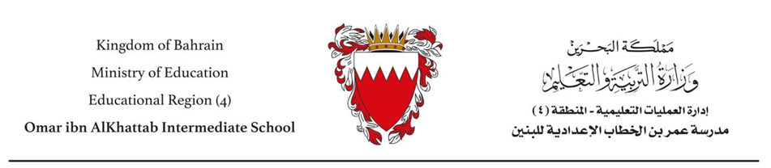

تذكر عزيز ي الطالب أن هذه المراجعة داعم للمنهج الدراسي ولا تغني عن الكتاب المدرسي


مراجعة الاختبار ا ألاول
الفصل الدراسي الثاني
مادة العلوم للصف السادس الابتدا ئي
للعام 2025-2026م

مراجعة الاختبار الأول -الفصل الدراسي الأول-عام ٢٠٢٥-٢٠٢٦

أولا-حدد المصطلح العلمي المناسب للعبارات التالية٬
1 -(.الكهرباء الساكنة) تراكم جسيمات مشحونة على سطوح الاجسام.
2-(.التكاثر اللاجنسي.)انتاج مخلوق حي جديد باستخدام نوع واحد من الخلايا
3-(.التيار الكهربائى.) سريان الشحنات الكهربائية(الالكترونات)في موصل
٤-(.الدائرة الكهربائية..) مسار مغلق يمر به التيار
٥-(.المقاومه الكهربائيه)ممانعة المادة لمرور التيار الكهربائي فيها
٦-(الانشطار الثنائي) تكاثر لاجنسي ينقسم فية المخلوق الحي الى زوجين متماثلين
٧-(اللحاء )نوع من الانابيب ينقل السكر من الأوراق الى جميع أجزاء النبات
ثانيا : قارن بين عملية البناء الضوئي وعملية التنفس الخلوي كماهو مطلوب في الجدول التالي.
وجه المقارنة | البناء الضوئي | التنفس الخلوي
مكان الحدوث | البلاستيدات الخضراء | الميتوكوندريا
الماء  ينتج/يستخدم | يستخدم | ينتج
الاكسجين  ينتج/يستهلك | ينتج | يستهلك

ثالثا:-ضع علامة (✓) امام العبارة الصحيحة وعلامة (×) امام العبارةالخاطئة:
- الجسم يكون مشحونا كهربائيا إذا كان له نفس العدد من الالكترونات والبروتونات ( × )
- البكتيريا الحقيقية هي اكثر أنواع البكتيريا انتشارا ( √ )
- تحدث عملية التنفس اللاهوائي في الانسان عند ممارسة التمارين المجهدة ( √ )
- يحدث التلقيح الخلطي عند انتقال حبوب اللقاح من المتك الى الميسم في نفس الزهرة ( × )
- من امثلة البكتيريا الضارة بكتيريا اللبن الرائب( × )
- اذا تلامس جسمان لهما شحنات مختلفة يحدث بينهما تنافر. (. × )
- توصل الكهرباء في المنازل على التوالي(× )
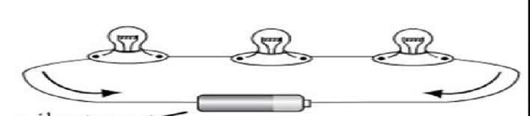
رابعا \الشكل المقابل يوضح كيفية التوصيل في الدوائر الكهربائية . تأمل الشكل ثم أجب عما يلي.
1-مااسم طريقة التوصيل في الدائرة؟.التوالي
2-اذا تعطل احد المصابيح فماذا يحدث للمصابيح الأخرى؟ تنطفئ المصابيح الأخرى

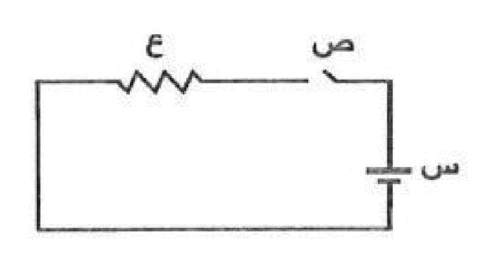
خامسا: اختر الإجابة الصحيحة فيما يلي:
1-الشكل المقابل يمثل نموذج لدائرة كهربائية يشير الرمز (ع) الى :
أ-البطارية ب- المقاومة الكهربائية ج-المفتاح الكهربائي د-الاسلاك الكهربائية
2- أي المخلوقات التالية يتحرك بواسطة أقدام كاذبة:
أ-البكتيريا ب-الأميبيا ج-الخميرة د-العفن
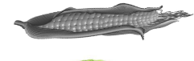
3- الجزء الذي يخزن فية نبات الذرة غذائة :
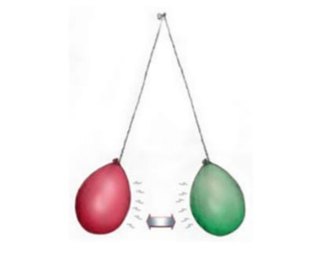
أ-الجذور ب-الساق ج-الاوراق د-البذور
4-دلك احمد بالونين بشعر رأسة ثم وضعها بجانب بعض فحدث كما هو مبين في الشكل نوع الشحنات (المحتملة) على كل بالونة:
أ-(+,- ) ب- (+,+ ) ج-(+ ,- ) د- (-,-)
5- التركيب الذي يشكل الجزء الأكبر من عفن الخبز :
أ- الابواغ ب-المغازل ج-الخيوط الفطرية د-الجذور
6-طفيل البلازموديوم هو المسبب لمرض الملاريا نوع التكاثر الذي يحدث له :
أ-الابواغ ب-التبرعم ج-الاقتران د-الانشطار الثنائي
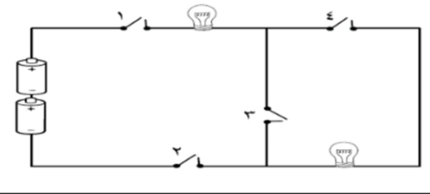
7-كون محمد الدائرة الكهربائية التالية وأراد أن يضئ المصباحين في الدائرة الكهربائية .أي المفاتيح ينبغي أن يغلق؟
- 1و2 ب-1و4 ج-1و2و4 د-1و2و3

٨-لحماية المنازل من خطورة الحرائق التي تسببها التيارات الكهربائية الكبيرة نستخدم:
أ-مصادر الكهرباء ب-المقاومات ج-القواطع الكهربائية د-الاسلاك
٩-أي مما يلي وحدة قياس المقاومة الكهربائية:
أ-أوم ب-آمبير ج-الأوم د-الفولت
١٠-أي من المخلوقات التالية يتكون من خلية واحدة:
أ-المشروم ب-الاسفنج ج-المرجان د-البكتيريا
١١- عندما لايصل الاكسجين الى الخلايا يتم إطلاق الطاقة بواسطة عملية:
أ-التنفس الهوائي ب-البناء الضوئي ج- النتح د- التخمر
١٢-تتكاثر الخميرة عن طريق :
أ-الابواغ ب-التبرعم ج-الاقتران د-الانشطار
سادسا:الشكل المقابل يمثل نموذج للزهرة اكتب اسم الأجزاء المشار اليها في الشكل.
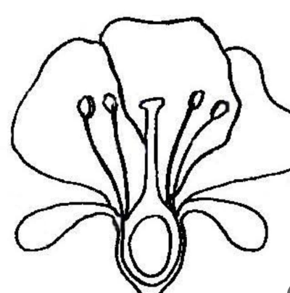
الميسم
القلم
المتك

البويضة
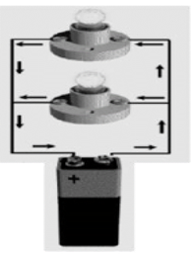
سابعا: الشكل المقابل يوضح طريقة توصيل الدوائر الكهربائية . تأمل الشكل ثم أجب عما يلي:
- ماأسم طريقة التوصيل الكهربائي؟التوازي
- اذا تعطل أحد المصابيح ماذا يحدث للمصابيح الاخرِى؟تستمر بالاضاءة.
- مانوع التوصيل الكهربائي في المنازل؟التوازي

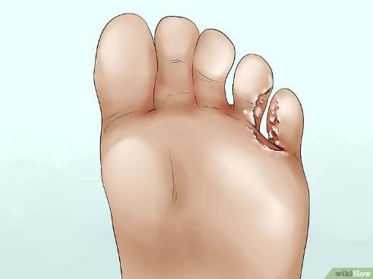
ثامنا: الصورة التالية تمثل مرضاً جلديا تسببه الفطريات التي تتكاثر بسرعة (في الظروف المناسبة) :
1
- ما اسم هذا المرض؟
قدم الرياضي
- ما _{هي} المنطقة التي تصاب به؟

القدم

